监 理 月 报
第（三十六）期
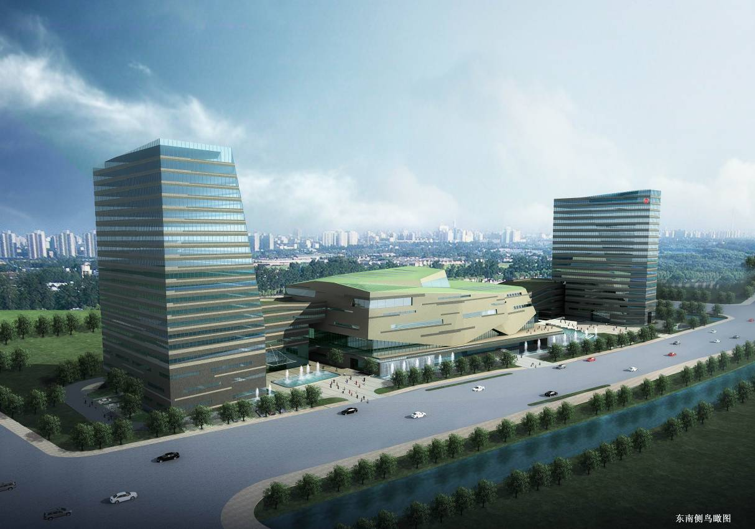
2016年 8月 22日～ 2016年 9月 25日

工程名称：杭州市职工文化中心
建设单位：杭州市职工文化中心(筹)
代建单位: 杭州信达投资咨询估价监理有限公司
设计单位：浙江大学建筑设计研究院有限公司
监理单位: 浙江工程建设监理公司
承包单位：浙江省建工集团有限责任公司

内容提要：

- 本月工程概况
- 本月工程形象进度
- 工程进度
- 工程质量
- 工程计量与工程款支付
- 合同其它事项的处理情况
- 安全文明施工
- 本月监理工作小结
- 工程照片

一、本月工程概况
1、工程签证情况表
例会纪要  专题会议 | 2份 | 内容简要 | 1、例会纪要2份(142、143)；  2、专题会议纪要/份(009)；
签 证  工程付款 | 2份 | 内容简要 | 1、工程款支付证书2份；
通知 指示 指令  向承包单位发出的 | 3份 | 内容简要 | - 监理通知单2份(078、079)；  - 工作联系单1份(077)；  - 施工现场安全检查整改单/份(005)；
各 种 报 告  承包单位提交的 | 21份 | 内容简要 | - 原材料报验1份； 9、工作联系单1份(浙江建工发)；  - 隐检资料报验12份；  - 工程联系单1份；  - 工程款支付报审表2份；  - 光圣舞台开工报告1份；  - 施工方案2份；  - 主要施工机械设备报审表1份(吊篮)；
的各种报告  向建设单位提交 | 12份 | 内容简要 | - 监理月报1份(036)；  - 例会纪要3份(142、143)；  - 工作联系单1份(077)；  - 监理通知单2份(078、079)；  - 工作联系单1份；  - 施工方案2份；  7、 工程款支付证书2份；
来文情况  建设单位 | 5份 | 内容简要 | - 设计变更单1份；  - 工作联系单4份；

2、天气：睛 11 天 阴 7 天 雨 9 天 多云 7天
3、施工投入情况
土  建 | 人工 | 工种 | 油漆工 |  | 普工 |  | 泥工 |  | 架子工 |  | 粉刷工 | 管理人员 | 其它人员 |  | 合计
土  建 | 人工 | 人数 | 15 |  | 10 |  | 5 |  | 10 |  | 42 | 31 | 90 |  | 203
土  建 | 主  要  进  场  材  料 | 名称 |  | 供货单位 |  |  |  |  |  |  |  | 数量 |  | 备注
土  建 | 主  要  进  场  材  料 | 玻璃 |  | 吴江南玻华东工程玻璃有限公司 |  |  |  |  |  |  |  | 3000(㎡)
土  建 | 主  要  进  场  材  料 | 陶板 |  | 瑞高(浙江)建筑系统有限公司 |  |  |  |  |  |  |  | 3000(㎡)
土  建 | 主  要  在  场  机  械 | 名称 |  | 规格型号 |  |  |  |  |  |  |  | 数量 |  | 备注
土  建 | 主  要  在  场  机  械 | 电焊机 |  | BX1-630/ZX7250S/BX1-500  -2/BX1-500 |  |  |  |  |  |  |  | 5(台) |  | 已进场
土  建 | 主  要  在  场  机  械 | 全站仪、经纬仪、水准仪 |  | ATS-120R/SDJ-02L  /AT0-32 |  |  |  |  |  |  |  | 3(台) |  | 已进场
土  建 | 主  要  在  场  机  械 | 双牵引液压调直切断机 |  |  |  |  |  |  |  |  |  | 1(台) |  | 已进场
 |  | 塔吊 |  | H5810（QTZ80） |  |  |  |  |  |  |  | 4(台) |  | 已进场
 |  | 施工升降机 |  | SCD200/200、SCD200/200EJ |  |  |  |  |  |  |  | 4(台) |  | 已进场
 |  | 吊篮 |  | ZLP-630 |  |  |  |  |  |  |  | 72(台) |  | 已进场
安  装 | 人工 | 工种 | 管道工 |  |  | 焊工 |  | 电工 |  |  |  | 管理人员 |  | 合计
安  装 | 人工 | 人数 | 80 |  |  | 10 |  | 14 |  |  |  | 19 |  | 123
安  装 | 主要  进场  材料 | 名称 |  | 供货单位 / 规格 |  |  |  |  |  |  |  | 数量 |  | 备注
安  装 | 主要  进场  材料 | 热镀锌桥架 |  | 杭州亚捷电器有限公司 |  |  |  |  |  |  |  | 540(米)
安  装 | 主要  进场  材料 | 热镀锌垂直桥架 |  | 杭州亚捷电器有限公司 |  |  |  |  |  |  |  | 200(米)
安  装 | 主  要  在  场  机  械 | 名称 |  | 规格型号 |  |  |  |  |  |  |  | 数量（台） |  | 备注
安  装 | 主  要  在  场  机  械 | 交流弧焊机 |  | ZX7-200、BX1-400、BX3-500-3 |  |  |  |  |  |  |  | 4（台） |  | 已进场
安  装 | 主  要  在  场  机  械 | 电动套丝机 |  | ZT-100A |  |  |  |  |  |  |  | 1（台） |  | 已进场
安  装 | 主  要  在  场  机  械 | 切割机 |  | J3G-400、T1845 |  |  |  |  |  |  |  | 3（台） |  | 已进场
安  装 | 主  要  在  场  机  械 | 台钻 |  | ZQ4119 |  |  |  |  |  |  |  | 1（台） |  | 已进场
 |  | 风管生产三线 |  | SBAL-111-1250 |  |  |  |  |  |  |  | 1（台） |  | 已进场
 |  | 气动共板折边机 |  | YC-1380LTQ |  |  |  |  |  |  |  | 1（台） |  | 已进场
 |  | 合缝机 |  | F300 |  |  |  |  |  |  |  | 1（台） |  | 已进场
二、本月工程形象进度
土建：1、墙面抹灰施工：地下室抹灰完成约95%，地下室顶板、墙体批腻子完成80%，涂料涂刷未开始。地上结构抹灰：服务配套楼完成约60%，、维权楼完成约90%，文体中心粉刷完成约90%；10~12#、17#、18#电梯井基坑清理完成。
2、屋面施工：维权楼主、附楼屋面施工完成；配套楼主、附楼屋面施工完成；文体中心楼屋面施工完成70%。
幕墙：维权楼、配套楼4-16层立柱施工基本完成，龙骨横料完成约90%，外墙保温施工完成70%，防水铝板施工完成约70%，幕墙玻璃开始安装，幕墙陶板已进场并送检复试准备开始安装；文体中心东、北面立柱完成70%，龙骨横料完成约50%，西面主龙骨完成80%；各楼层间封堵及防火岩棉施工，外墙保温与幕墙施工同步；吊篮安装完成65台。
舞台：：乐池升降栏杆及升降台完成90%；运景升降台完成75%；主升降台、子母升降台完成75%；钢结构部分，完成85%；固定柱光架完成90%。
水电安装：地下室二层排水管支架制作安装完成；地下室二层集水井排水管安装中；维权楼空调风管、水管安装中；消防玻璃钢风管地下室安装完成，文体中心±0.00以上消防排烟风管开始安装；维权楼强、弱电桥架开始开始安装，部分楼层开始穿线。
泛光照明：配合幕墙单位封铝板施工。
三、工程进度
1、进度计划对比
土建：1、墙面抹灰施工：本月地上结构抹灰配套楼、维权楼文体中心与进度计划相比完成计划；
2、屋面施工：维权楼、配套楼屋面施工全部完成，文体中心屋面施工完成70%。
舞台：钢结构防火涂料施工滞后约两周。
幕墙：维权楼幕墙立柱、龙骨横料四层以上基本按计划完成，防水铝板按计划完成，玻璃陶板安装有所滞后；
安装：与结合G20前的施工计划基本完成。
综合起来，本月施工因工地放假等因素影响，施工进度进展不大，主要施工集中在地下室垃圾清理，现场材料清运，配套楼、文体中心地上结构的粉刷施工，幕墙龙骨安装、防水铝板方面的施工及安装施工；
2、对进度完成情况及采取措施效果的分析
本月屋面施工，除幕墙玻璃安装进度滞后约5天左右，幕墙的立柱、防水铝板安装施工基本按计划完成。
为保证施工进度目标的完成，通过每周监理例会、晨会等措施要求施工单位安排好各项工序施工，尽快落实好地下室清理、排水工作，同时加强幕墙、强电、弱电、舞台等单位的协调工作，确保施工的顺利开展和赶工，达到了较好的效果。
四、工程质量情况
(一)本月质量情况分析
1、本月进场的幕墙材料（镀锌钢板、铝合金龙骨、防水铝板、陶板、玻璃），JS防水涂料，抹灰砂浆，安装的无缝钢管、UPVC管、电线，屋面的保温材料、防水卷材、JS防水涂料等全部合格。
2、陶板、砌体材料、抹灰、砌筑砂浆现场取样送检，全部合格。
3、地下室、地上结构抹灰、批腻子施工基本正常。
4、幕墙现场检查发现的后置埋件焊接、螺丝紧固程度、层间封堵等问题已要求施工单位在验收前完成整改。
5、安装、消防、智能化施工正常。
6、舞台钢结构验收前对需整改的问题已完成。
7、严格要求幕墙防雷接地、铝板安装固定按照规范和设计施工，防止遗漏。
(二)本月采取的质量措施及效果
- 对施工原始资料加强复核，质量保证文件齐全有效。
- 对进场的幕墙铝合金龙骨、陶板、混凝土试块、电线，屋面的保温材料、防水卷材、JS防水涂料、安装管线等现场见证取样送检。
- 对抹灰砂浆的强度等级、质保资料严格把关，并进行现场取样，复试。
- 对地上结构抹灰质量加强检查，对使用的抹灰砂浆强度等级、耐碱玻纤网的放置等方面加强检查，做好隐蔽验收工作，防止不同强度砂浆混用，避免后期损失。
- 对预埋线管、预埋件等安装的检查，做好隐蔽验收工作，及时发现错放、漏放的失误，避免后期损失。
- 对幕墙下料尺寸加强检查、复核，对幕墙龙骨安装、横料安装、后置埋件安装、防腐隔离垫片的放置、层间封堵、防水铝板安装等方面加强检查，发现问题及时要求施工单位进行整改。
- 加强屋面施工的监督检查，对屋面施工的材料，施工顺序，细部构造等加强检查，不符合要求的及时要求其进行整改。
- 加强外墙保温施工的质量管理，特别是对材料进场、复试、施工等加强管理。
五、工程计量与工程款支付
1、工程量（款）审核情况
本月审核工程款2份
2、工程款审批情况及月支付情况
工程量审核情况表
序号 | 申请单位 | 内 容 |  | 送审金额 （单位：万元） | 审核后金额 （单位：万元） | 核减金额 （单位：万元） | 备注
1 | 建工 集团 | 进度款 | 本期 | / | / | /
1 | 建工 集团 | 进度款 | 累计 | 32806.3334 | 23685.0936 | /
2 | 智能化 | 进度款 | 本期 | / | / | /
2 | 智能化 | 进度款 | 累计 | 208.030077 | 178.024301 | /
3 | 舞台  设备 | 进度款 | 本期 | / | / | /
3 | 舞台  设备 | 进度款 | 累计 | 426.41746 | 421.20886 | /
4 | 冷水  机组 | 进度款 | 本期 | / | / | /
4 | 冷水  机组 | 进度款 | 累计 | 824.900 | 824.900 | /
5 | 幕墙 | 进度款 | 本期 | / | / | /
5 | 幕墙 | 进度款 | 累计 | 1713.5207 | 1463.5226 | /
6 | 特富  锅炉 | 进度款 | 本期 | / | / | /
6 | 特富  锅炉 | 进度款 | 累计 | 55.6400 | 55.6400 | /
7 | 日立  电梯 | 进度款 | 本期 | / | / | /
7 | 日立  电梯 | 进度款 | 累计 | 579.8450 | 579.8450 | /
8 | 中元  照明 | 进度款 | 本期 | / | / | /
8 | 中元  照明 | 进度款 | 累计 | 53.53088 | 53.53088 | /
9 | 明腾  广告 | 进度款 | 本期 | 6.227456 | 6.227456 | /
9 | 明腾  广告 | 进度款 | 累计 | 6.227456 | 6.227456 | /
10 | VRV  空调 | 进度款 | 本期 | 18.3886 | 18.3886 | /
10 | VRV  空调 | 进度款 | 累计 | 18.3886 | 18.3886 | /

3、工程款支付情况分析
符合合同要求。
六、合同其它事项的处理情况
1、工程变更
结构-052
2、工程延期
/
3、费用索赔
/
七、安全管理及文明施工
九月份施工单位在安全、文明施工方面做了以下工作：
- 放假前施工单位对生活区边角落以及施工现场周边进行了清理。
- 放假前生活区每个房间进行了清查及查封。
- 放假前现场的临时用电也进行了检查并关闭电源。
- 人员进行实名制登记，确保施工现场无闲杂人员，并派专人值班，保障峰会安全。
- 督促各单位复工前对进场的工人要做好安全教育和技术交底工作。
- 加强进场人员安全帽管理、加强临边洞口、施工用电等方面的检查；
- 督促各施工单位要与总包加强沟通，现场材料按要求堆放。
八、本月监理工作小结
1、对本月进度、质量、工程款支付等方面情况的综合评价
1) 本月的总体质量合格。在变更砌体施工、地下室抹灰、幕墙工程、舞台区域施工、安装工程的各项施工中，施工安全、质量均在可控范围内，但在功能性井道抹灰、地下室抹灰等质量方面还要加强控制，按设计、规范要求施工，保证施工安全、质量。
2) 总包单位要做好地下室的通风排水工作，确保后续抹灰及安装工作的顺利进行。
3）工程款支付正常。
2、本月监理工作情况
2.1 本月监理工作
1、审查施工单位提交的各种进场材料质保书，并组织进场材料的验收工作；
2、审查施工单位提交的各类报审表及施工、整改方案；
3、检查工程施工进度、质量及安全文明施工情况，并及时向施工单位指出存在的问题并督促其整改，提出监理项目部处理意见。
4、督促总包单位加强对分包的管理，督促各参建单位及时上报质量证明文件以及复试报告。
5、督促总包做好现场安全文明工作，做好现场钢管、模板、方木、废料的调运清理工作，做好现场防尘、垃圾外运工作。
6、加强安装施工管控，督促施工单位做好自检工作，尤其是对材料的规格型号需仔细核对，同时对相应的质保资料进行检查，确保完整、有效。
7、督促施工单位要做好已安装管线（水管、空调管、线管等）的成品保护工作。
8、督促总包加强对地下室渗水点的排查，为地下室地面、地下室安装施工创造条件。
9、对总包对屋面施工防水施工加强检查，对发现的问题要求施工单位整改，落实好报验程序。
10、对幕墙吊篮安装、检测、使用方面的管理，对立柱、横料、防水铝板、层间封堵幕墙玻璃安装等方面加强检查，发现问题及时要求施工单位整改。
11、督促各施工单位做好材料堆放，包装材料的落手清工作。
2.2下月重点
1、加强文体中心剩余屋面施工管理，落实好隐蔽报验程序，确保屋面施工符合设计、规范要求。
2、加强地上结构抹灰质量管理，对不同材料交接处等防裂措施加强检查，严格落实好报验程序。
3、对幕墙单位进场的陶板、玻璃等材料质量加强检查，加强施工质量过程监理，特别是对陶板、玻璃安装、后置埋件设置、防水铝板安装，层间封堵、防火等施工质量加强控制。
4、做好对分包单位的协调和管理工作，督促总包加强对分包单位的协调管理工作。
5、加强安装工程检查工作，督促按图施工，要求施工单位进度要与土建相配合，对照建筑、结构、安装图进行综合验收，避免后期的返工。
6、加强对总包安全、文明施工的检查力度，督促总包及各分包单位对检查问题落实整改，并重视幕墙龙骨吊篮安装检测、规范使用吊篮方面的管理，防微杜渐，避免出现安全事故。
7、对东北角汽车坡道的施工加强质量、安全管理。
8、加强文体中心、维权楼的安装、幕墙施工进度管理。
九、照片
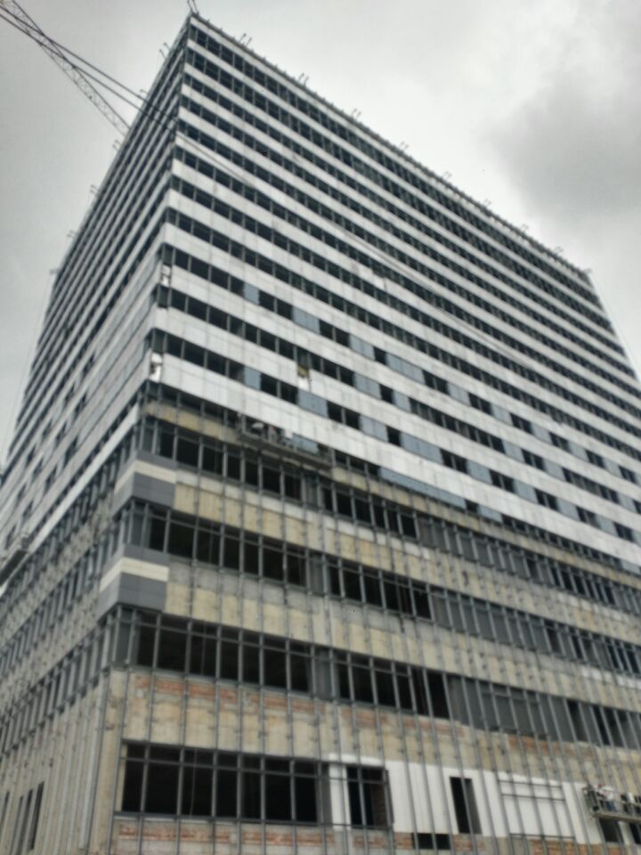

维权楼及配套楼幕墙玻璃开始安装
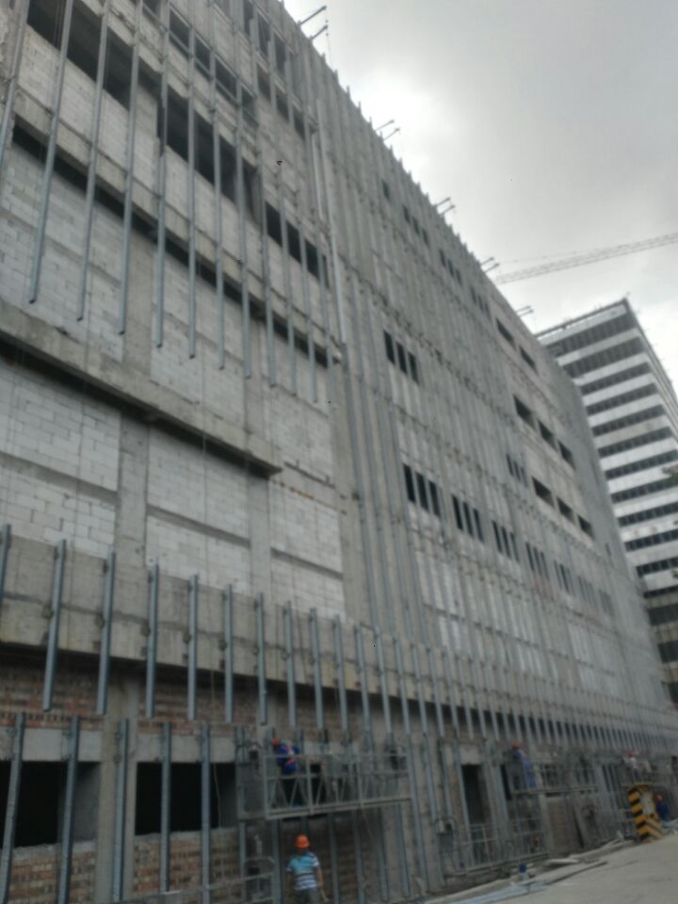

文体中心西面幕墙安装
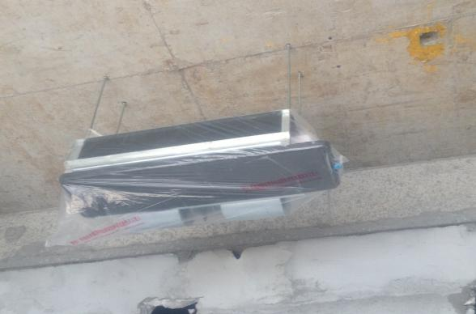
维权楼风机盘管吊装
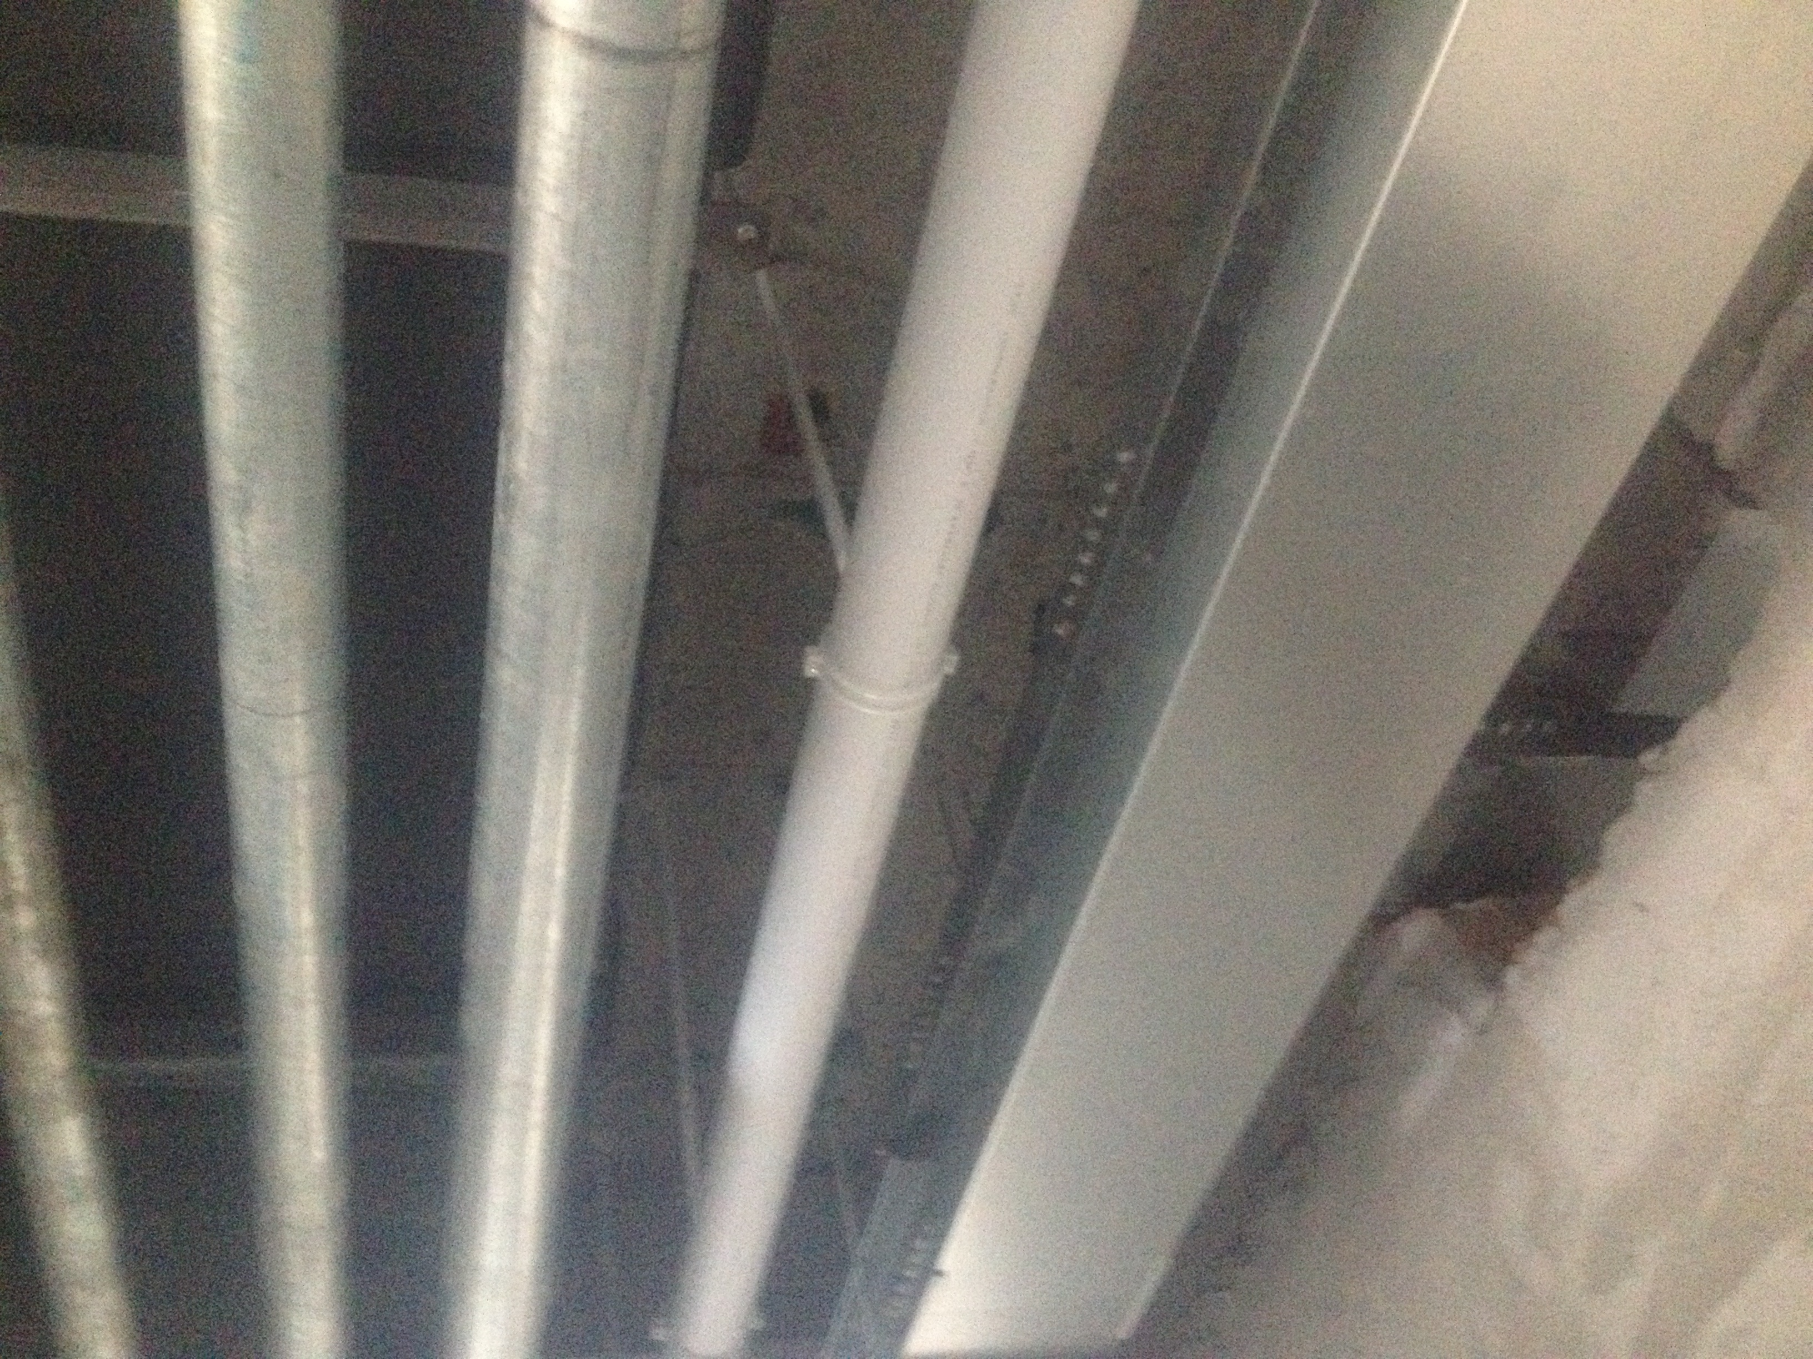
室内空调水管、桥架安装
编制:
审核:
浙江工程建设监理公司
杭州市职工文化中心项目监理部
2016年9月25日

